Pacemakerek jelölésrendszere
A pacemakereket a Nemzetközi Elektrotechnikai Bizottság Orvosi Műszerek Albizottságának ma is érvényes ajánlása alapján három betűből álló jelölés révén különböztetik meg.

6.1 Táblázat Pacemaker jelölésrendszere: első három betű értelmezése
első betű INGRELT üreg | második betű ÉRZÉKELT üreg | harmadik betű VÁLASZ módja
A (atrium ) pitvari | 0 (none) nincs | 0 (none) nincs
V ( ventricule ) kamra | A (atrium ) pitvar | T ( triggered )
D ( dual ) mindkettő | V ( ventricule) kamra | I ( inhibited ) tiltó
 | D ( dual ) mindkettő | D ( dual ) mindkettő T+I
A multiprogramozható fiziológiás pacemakerek megjelenése már a fentieknél pontosabb megjelölést igényli. A British Pacing and Electrophysiology Group ( BPEG ) és a North American Society of Pacing ( NASPE ) két további betűvel egészíti ki a fenti jelölésmódot.

6.2. Táblázat Pacemaker jelölésrendszere: negyedik ötödik betű
Negyedik betű  Frekvenciaváltoztatás programozhatósága | Ötödik betű  Multisite ingerlés
0 ( none ) nincs | A ( atrium ) pitvar
R ( rate adaption, rate response van) aránymodulációs, frekvencia követő | V ( ventricule) kamra
 | D ( A+V dual ) mindkettő
 | 0 ( none ) nincs

A multisite ingerlés minden esetben legalább két ingerlési helyszínt jelez A és V bármilyen kombinációjaként, azaz biatrial –biA-, biventricularis –biV- vagy együttesen A és V helyen.
Az IntraCardiális Defibrillátorokat ICD-ék - szakmai körökben „beültethető pacemaker-defibrillator” elnevezésűek - megjelenéséval a BPEG/NASPE ez alábbi jelölésük értelmezése alapján elfogadható:
6.3. Táblázat Pacemaker jelölésrendszere: betűk
Első betű  INGRELT üreg | Másoik betű  Antitachycardia ingerlés | Harmadik betű  Tachycardia felderítése | Negyedik betű  Antibradycardia ingerlés
0 ( none ) nincs | 0 ( none ) nincs | E Electrocardiogram | 0 ( none ) nincs
A (atrium ) pitvar | A (atrium ) pitvar | H Hemodinamikai | A (atrium ) pitvar
V ( ventricule) kamra | V ( ventricule) kamra |  | V ( ventricule) kamra
D ( A+V dual ) mindkettő | D ( A+V dual ) mindkettő |  | D ( A+V dual ) mindkettő
6.4. Táblázat ICD rövidített jelölésrendszere:
ICD-B | ICD a bradycardia, valamint a sokk
ICD-T | ICD a tachycardia ( és bradycardia ), valamint a sokk
ICD-S | ICD képesnek

Fiziológiás pacemakerek innovatív algoritmusai
Napjaink fejlesztési feladatait valósítják meg az alábbi beépített algoritmusok:
- Cardiac Rhythm Management: A Biotronik Evia néven megjelent pacemaker családja, a szívrizmus szabályozókba CRM szolgáltatást épített be. Ezzel a cellás távfelügyeleti funkcióval naponta lehetővé vált az állapotok ellenőrzése, a korai figyelmeztető és egyéb fontos adatokat továbbítása az orvosnak attól függetlenül, hogy a beteg éppen hol tartózkodik földrajzilag.
- CLS Closed Loop Syncrozitation: Ez egy zárt hurkú szabályozást valósít meg úgy, hogy a beépített érzékelővel „beat-by-beat” alapon a vegetatív idegrendszeri változásokra. Ez az egyetlen nemzetközi kardiológiai társaság által elfogadott olyan szenzor, amely érzékeli az akut mentális stresszt.
- I-Opt Intrinsic Optimalisation: AV késleltetés optimalizálása jobb kamrai ingerléskor a fiziológiás terheléstől függően.
- CRT Cardiac Resynchronisation Therapy: A nagy valószínűséggel (30-50%-ban) hírtelen szívhalált okozó közepesen súlyos vagy súlyos szívelégtelenségben szenvedő, bal Tawara szár-blokkos betegek esetében a biventikuláris pacemaker kezelés, más néven a CRT kamrai reszinkronizációs terápia javasolt a túlélési esély növelésére. Hagyományosan a DDD kétüregű pacemakert alkalmazták. A tapasztalatok azt mutatták, hogy az esetlegesen felesleges RV jobb kamrai ingerlések nagy valószínűséggel pitvari fibrillációhoz vezetnek, ez viszont szívelégtelenséget eredményez, tehát ez is kockázatosnak ítélhető. A megfelelő terápiás hatás eléréséhez a hagyományos –jobb pitvar, jobb kamrai- ingerlés mellett a bal kamra megfelelő régiójának ingerlése is szükséges, és erre adott megoldást az IDC megjelenése, és a beültetésével szerzett tapasztalatok figyelembe vétele.

ICD Implantable Cardioverter-Defibrillator
Az ICD defibrillátor - pacemaker folyamatosan ellenőrzi a szívritmust és ha túl lassú szívműködést érzékel elektromos impulzusokkal pacemakerként képes a normál szívütem beállítására. Amennyiben életveszélyes szívritmuszavart észlel, akkor elektromos sokk leadásával (defibrillálással) képes azt megszünteti, tehát „újraélesztést” hajt végre. Tehát a hirtelen szívhalál megelőzésében áttörést hozott az ICD, és a szívsebészeti műtéttel beültethető készülékek mérete mára alig haladja meg egy régebbi pacemakerét, és az implantációs technika megegyezik a pacemaker beültetésekor alkalmazottal. Az érzékelés speciális pacemaker elektróddal történik, és amennyiben szükséges, ezen elektródokon keresztül jutnak el a szükséges pace vagy az életmentő defibrilláló jelek a szívhez. Az ICD elektródát vagy elektródákat az adott szívritmuszavarnak megfelelően helyezik fel a szívbe és mint a pacemakert a mellkas bőre alá ültetik be. A beültetés után ki kell próbálni, hogy a készülék képes-e felismerni és megszünteni az életveszélyes szívritmuszavart. Mivel ehhez a beteget néhány percre el kell altatatni, egynapos megfigyelésre kórházban kell maradnia. A beültethető defibrillátor – pacemaker rendszer kialakítását a 69. ábra szemlélteti
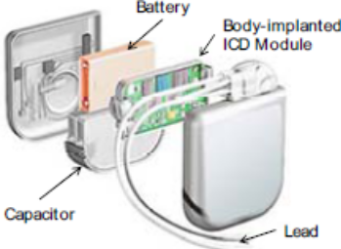 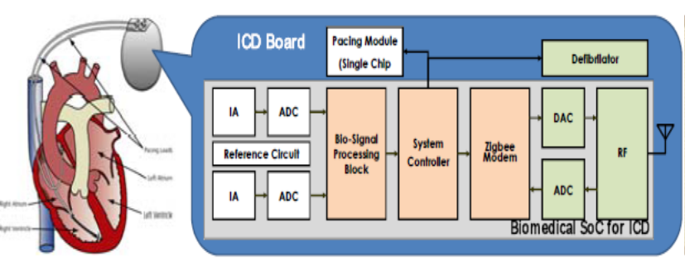 ww.koranet.eu/_img/,www.medtronic.com
6.9. ábra Beültethető ICD hardver renszere és konstrukciója
A redszer vezérlő processora kezeli, a bemeneti fokozatot programozását, az érzékelt jel feldolgozását és a kommunikációt. A jelfeldolgozás algoritmusai BSP BioSignalProcessor-on, futnak, és a rendszer működését akumulátora 4-5 évig biztosítja. Wireless kommunikációjára MICS (Medical Inplantable Communication Service) a 402-405 MHz-es orvosi implantátum kommunikációs szolgálat frekvencia-kiosztása jellemző. Ez a frekvencia Európától Amerika, japán Az alacsony fogyasztású beültetett orvosi eszközök IMD (Inplantable Medical Devices) megfigyelő és ellenőrző berendezések kommunikációjára választott frekvencia, az emberi szervezetben kedvező jelterjedési jellemzőkkel bír. A páciens renszeres felügyeletét biztosító diszpécser központtal a rendszer ZigBee modemen keresztül kommunikál.

AED Automatic External Defibrillators

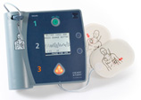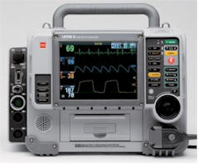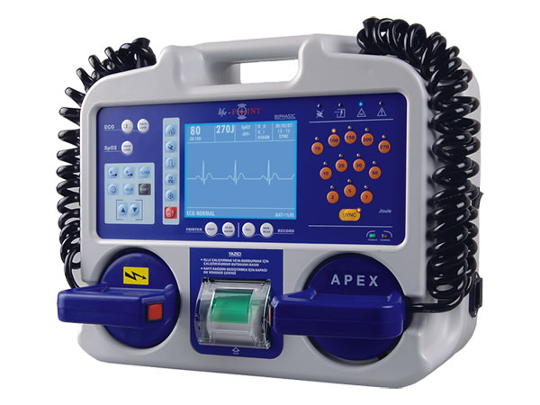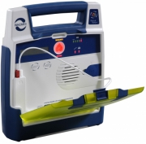

6. 14. ábra Defibrillátorok (HP/Agilent/Philips, Lifepak, MedSYS, Innomed)
A szívbetegségek világszerte a vezető halálokok közé tartoznak, Magyarországon minden harmincadik percben meghal valaki kórházon kívül (out-of-Hospital) hirtelen szívhalálban. amelynek döntő hányadát kamrafibrilláció okozza. A kamrafibrilláció egyetlen hatásos kezelése a defibrillálás. A betegek 20-30%-a nyilvános helyen lesz rosszul, a keringésmegállás előrehaladtával egyre súlyosabbá váló oxigénhiányt szerveink közül agyunk viseli a legrosszabbul: 4-5 perc után már maradandó károsodások indulnak el. Az Európai Resuscitatios Társaság iránymutatásai szerint nemzeti Defibrillátor programok keretében javasolt AED automatikus külső defibrillátor kihelyezése forgalmas nyilvános helyeken, mind például bevásárló központokban, vasúti, autóbusz, földalatti állomásokon valamint repülőtereken sőt munkahelyeken is. Ezek az úgynevezett HELP (Human Emergency Life Point) Segítő Pontok néven kerültek a köztudatba. Javasolt olyan területek lefedettsége is egy városban, ahol a népsűrűség igen magas (például belvárosi aluljárókban). A program átfogó célja, hogy növelje a nyilvános helyen történő szívmegállást túlélő - korai defibrillálást kapó - emberek számát. Szokásos a kihelyezett AED-éknek PAD (Public Access Defibrillator) nevet adni, és magát a programot is PAD programnak nevezni.
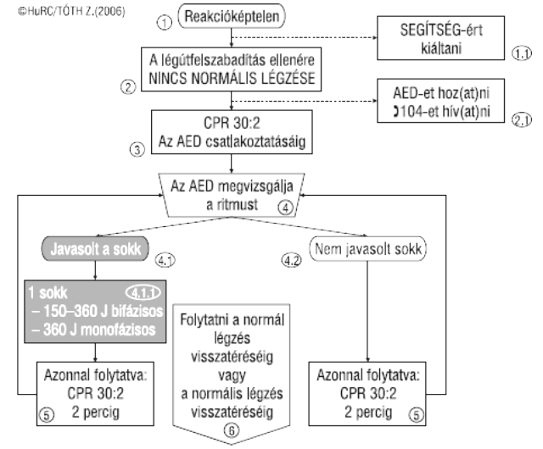
6.15. ábra AED újraélesztési protokollja [80]
A Magyar Resuscitatiós Társaság Újraélesztési protokollokat adott meg amelyek közül az AED alkalmazására szolgálót a 6.1. ábrán mutatjuk be. Természetesen a „laikus felhasználónak” tudnia kell újraélesztési eljárásokat alkalmazni, és használni a kihelyezett defibrillátort. Ezért szükséges már az iskolákban elsősegélyre tanítani a fiatalokat, és persze a felnőttek alapképzéséről is gondoskodni kell, kiemelten a közintézményi alkalmazottakra. A cél ezzel az, hogy a kritikus időszakban (a tömeg jelenlétekor), mindig legyen képzett újraélesztő a helyszínen.
Az AED intelligens készülék segítségével a defibrillálást már a laikus elsősegélynyújtó is képes elvégezni, jóval a mentő megérkezése előtt, ezt segíti a a mellékelt laikusok számára is közérthető használati útmutatók megléte jelenti. Az AED fejlesztések a kérdéseket feltevő, válaszokra döntéstámogatott utasításokat adó hanganyag beépítésére is irányultak. A készülék a beteg mellkasára helyezett elektródapáron keresztül elemzi a beteg szívritmusát, felismeri a kamrafibrillációt, és a segélynyújtó a sokk gomb megnyomásával ugyanazon az elektródapáron keresztül leadja az impulzust. A beépített biztonsági rendszer kizárja a véletlen vagy indokolatlan sokk leadását.
A keringést szívmasszázzsal (mellkasi kompresszióval), a légzést befúvásos lélegeztetéssel tudjuk átmenetileg pótolni, és ezzel esélyt adunk a betegnek, hogy károsodás nélkül vészelje át a mentő megérkeztéig eltelő időt.
A folyamatos minőségellenőrzés az AED-k műszaki állapotától az önkéntesek újraélesztési készségének ellenőrzéséig terjed.

